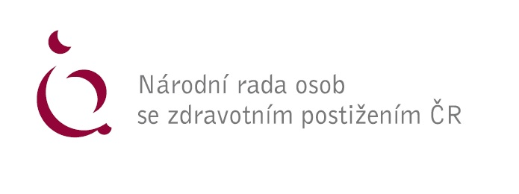
Připomínky NRZP ČR k návrhu zákona o jednorázovém příspěvku na dítě.

K § 2 odst.(2) písm. a) se za slova „nedovršilo osmnáctého roku věku“ se vkládají slova „a to i v případě, kdy nabylo svéprávnosti rozhodnutím soudu anebo uzavřením manželství“.
Odůvodnění: Nový občanský zákoník č. 89/2012 Sb., již na rozdíl od úpravy provedené zákonem č. 40/1964 Sb., občanský zákoník již nespojuje zletilost se svéprávností. Z toho ustanovení odst. (1) § 2 navrhovaného zákona přitom vyplývá, že nárok mají osoby mladší 18 ti let. Navrhované znění sleduje odstranění případných nejasností, zejména u oprávněných osob, kde dosud velmi výrazně převažuje spojování svéprávnosti s dosažením plnoletosti. V důsledku tohoto chybného vnímání právní reality by řada oprávněných subjektů své nároky neuplatňovala.

V Praze dne 25. 5. 2022

Zpracoval: JUDr. Jan Hutař, legislativní poradce NRZP ČR

Za NRZP ČR: Mgr. Václav Krása, předseda NRZP ČR

